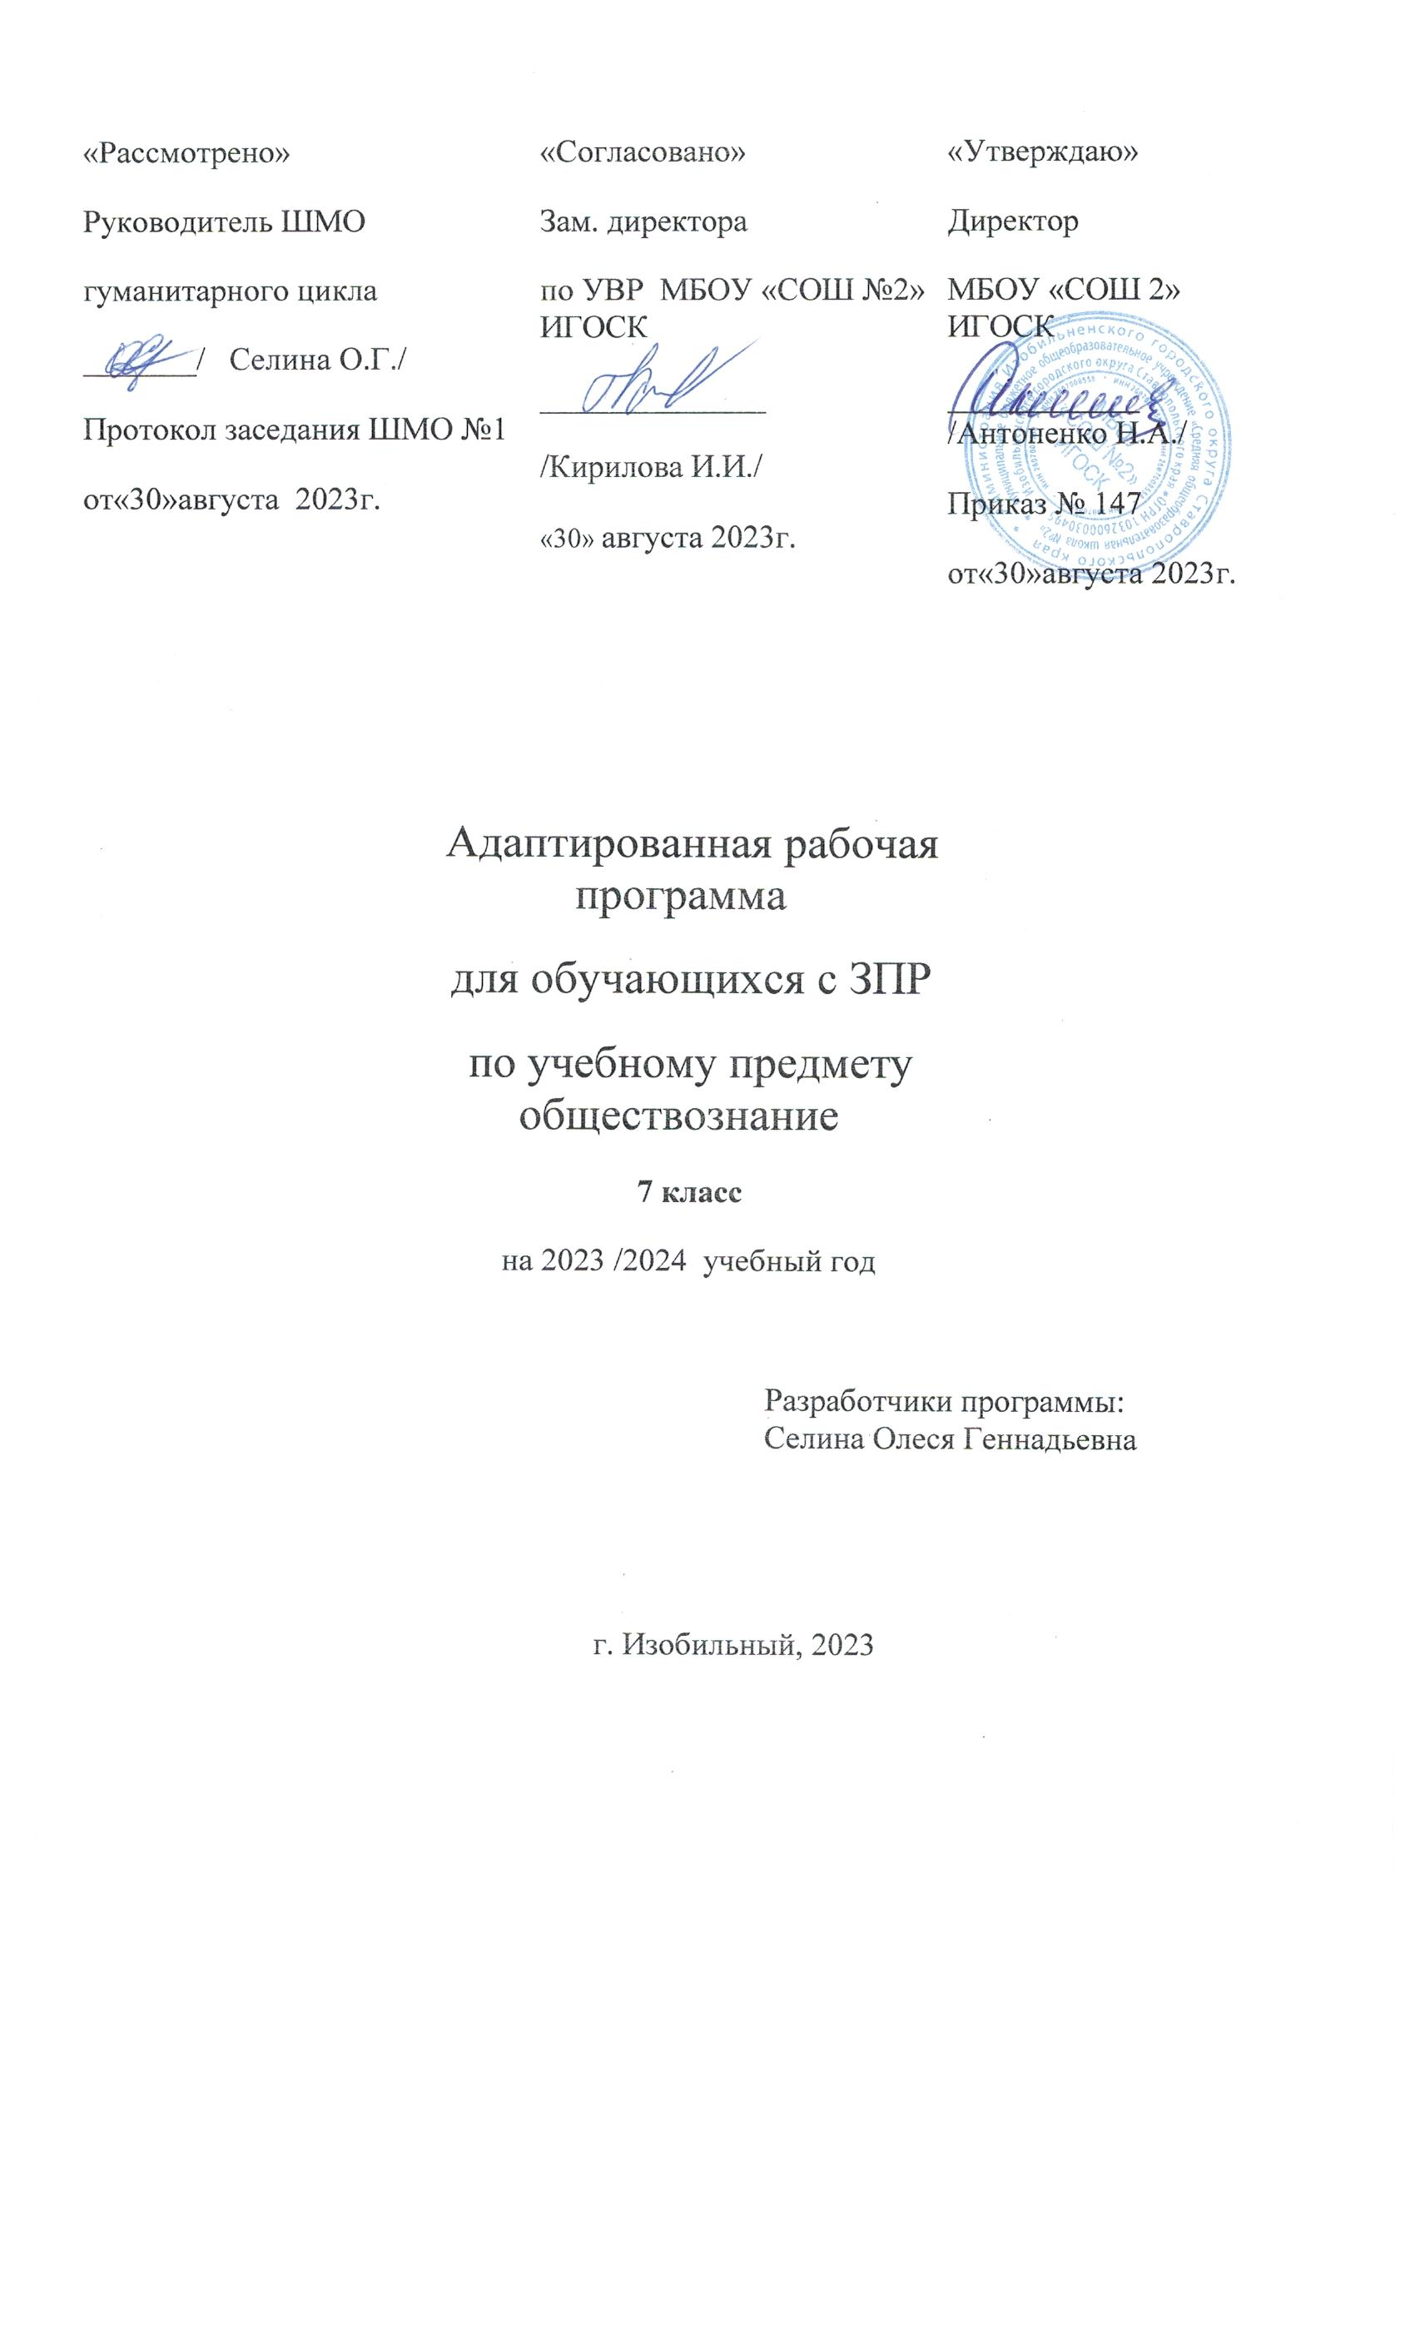

**Пояснительная записка**

Адаптированная рабочая программа для воспитанников с ограниченными возможностями здоровья (с задержкой психического развития) предназначена для изучения курса обществознания в 7 классе, составлена в соответствии со следующими документами:

Федеральный закон от 29.12.2012г. №273-Ф3 «Об образовании в Российской Федерации» (с изменениями и дополнениями);

*- Федеральный закон от 3 мая 2012г. №46-ФЗ «О ратификации Конвенции о правах инвалидов»;*

*- Федеральный закон от 24 ноября 1995 №181-ФЗ «О социальной защите инвалидов в Российской Федерации»*

- *Федеральный государственный образовательный стандарт образования обучающихся с умственной отсталостью (интеллектуальными нарушениями) (утвержден приказом Минобрнауки РФ от 19.12.2014 № 1599, зарегистрирован в Минюст России 3 февраля 2015 г № 35850).*

-«Санитарно-эпидемиологических требований к условиям и организации обучения и воспитания в организациях, осуществляющих общеобразовательную деятельность по адаптированным образовательным программам для обучающихся с ограниченными возможностями здоровья», СанПиН 2.4.2.3286-15 утвержденных Главным санитарным врачом Российской Федерации от 10 июля 2015 г. № 26

Рабочая программа учебного курса по обществознанию для 7 класса составлена на основе Федерального государственного образовательного стандарта основного общего образования (часть 1. Основное общее образование), Примерной программы по обществознанию и программы курса обществознание для обучающихся 5 – 9 х классов общеобразовательных учреждений под редакцией Л.Н. Боголюбова к предметной линии учебников Л.Н. Боголюбова. Л.Ф. Ивановой (2014 г.).

Рабочая программа рассчитана на 34 часа в год (1 час в неделю).

Программа ориентирована на УМК: предметная линия учебников под редакцией Л.Н. Боголюбова. Учебник: Обществознание (под редакцией Л. Н. Боголюбова и др.). Базовый уровень. 7 класс. – М.: Просвещение, 2014

**СОДЕРЖАНИЕ УЧЕБНОГО ПРЕДМЕТА**

**Мы живем в обществе**

Общество как форма жизнедеятельности людей. Общественные отношения. Социальные нормы как регуляторы поведения человека в обществе. Общественные нравы, традиции и обычаи. Понятие экономики. Роль экономики в жизни обществе. Товары и услуги. Ресурсы и потребности, ограниченность ресурсов. Производство – основа экономики. Натуральное и товарное хозяйство. Материальные (экономические) блага. Затраты производства. Обмен. Торговля и ее формы. Реклама – двигатель торговли. Экономические функции домохозяйства. Потребление домашних хозяйств. Семейный бюджет. Источники доходов и расходов семьи. Активы и пассивы. Личный финансовый план. Богатство материальное и духовное. Прожиточный минимум. Неравенство доходов. Перераспределение доходов. Значение интересов в продвижении человека по социальной лестнице. Положение человека в обществе в зависимости от группы, в которую он входит. Профессиональный успех и положение в обществе. Государство, его существенные признаки. Функции государства. Внутренняя и внешняя политика государства. Закон устанавливает порядок в обществе. Закон стремится установить порядок в обществе. Законы стремятся установить справедливость. Законы стремится устанавливать справедливость в обществе. Закон устанавливает границы свободы поведения. Культура вокруг нас. Культурный человек.

*Практическая работа №1по теме «Мы живем в обществе»*.

*Контрольная работа№1по теме «Мы живем в обществе».*

**Наша Родина – Россия**

Наше государство – Российская Федерация. Русский язык как государственный. Патриотизм. Государственные символы России. Герб, флаг, гимн. История государственных символов России. Конституция как основной закон государства. Конституция РФ как юридический документ. Гражданственность. Конституционные обязанности гражданина РФ. Россия – многонациональное государство. Национальность человека. Народы России – одна семья. Многонациональная культура России. Межнациональные отношения. Долг и обязанность. Зачем нужна регулярная армия. Военная служба. Готовить себя к исполнению воинского долга.

**ПЛАНИУРЕМЫЕ РЕЗУЛЬТАТЫ**

**Личностные результаты**

* мотивированность и направленность на активное и созидательное участие в будущем в общественной и государственной жизни;
* заинтересованность не только в личном успехе, но и в развитии различных сторон жизни общества, в благополучии и процветании своей страны;
* ценностные ориентиры, основанные на идеях патриотизма, любви и уважения к Отечеству; на отношении к человеку, его правам и свободам как высшей ценности; на стремлении к укреплению исторически сложившегося государственного единства; на признании равноправия народов, единства разнообразных культур; на убежденности в важности для общества семьи и семейных традиций; на осознании необходимости поддержания гражданского мира и согласия и своей ответственности за судьбу страны перед нынешними и грядущими поколениями.

**Метапредметные результаты**

* в умении сознательно организовывать свою познавательную деятельность (от постановки цели до получения и оценки результата);
* умении объяснять явления и процессы социальной действительности с научных, социальнофилософских позиций; рассматривать их комплексно в контексте сложившихся реалий и возможных перспектив;
* способности анализировать реальные социальные ситуации, выбирать адекватные способы деятельности и модели поведения в рамках реализуемых основных социальных ролей (производитель, потребитель и др.);
* овладении различными видами публичных выступлений (высказывания, монолог, дискуссия) и следовании этическим нормам и правилам ведения диалога;
* умении выполнять познавательные и практические задания, в том числе с использованием проектной деятельности на уроках и в доступной социальной практике:

- на использование элементов причинно-следственного анализа;

- исследование несложных реальных связей и зависимостей;

- определение сущностных характеристик изучаемого объекта; выбор верных

критериев для сравнения, сопоставления, оценки объектов;

- поиск и извлечение нужной информации по заданной теме в адаптированных

источниках различного типа;

- перевод информации из одной знаковой системы в другую (из текста - в таблицу,

из аудиовизуального ряда - в текст и др.), выбор знаковых систем адекватно

познавательной и коммуникативной ситуации;

- объяснение изученных положений на конкретных примерах;

- на оценку своих учебных достижений, поведения, черт своей личности с учетом

мнения других людей, в том числе для корректировки собственного поведения в

окружающей среде; выполнение в повседневной жизни этических и правовых

норм, экологических требований;

- определение собственного отношения к явлениям современной жизни,

формулирование своей точки зрения.

**Предметными результатами** освоения выпускниками основной школы содержания программы по обществознанию являются в следующих сферах:

*познавательной:*

* относительно целостное представление об обществе и о человеке, о сферах и областях общественной жизни, механизмах и регуляторах деятельности людей;
* знание ряда ключевых понятий базовых для школьного обществознания наук: социологии, экономической теории, политологии, культурологии, правоведения, этики, социальной психологии и философии; умение объяснять с их позиций явления социальной действительности;
* знания, умения и ценностные установки, необходимые для сознательного выполнения старшими подростками основных социальных ролей в пределах своей дееспособности;
* умения находить нужную социальную информацию в различных источниках; адекватно ее воспринимать, применяя основные обществоведческие термины и понятия; преобразовывать в соответствии с решаемой задачей (анализировать, обобщать, систематизировать, конкретизировать имеющиеся данные, соотносить их с собственными знаниями); давать оценку взглядам, подходам, событиям, процессам с позиций, одобряемых в современном российском обществе социальных ценностей;

*ценностно-мотивационной:*

* понимание побудительной роли мотивов в деятельности человека, места ценностей в мотивационной структуре личности, их значения в жизни человека и развитии общества;
* знание основных нравственных и правовых понятий, норм и правил, понимание их роли как решающих регуляторов общественной жизни, умение применять эти нормы и правила к анализу и оценке реальных социальных ситуаций, установка на необходимость руководствоваться этими нормами и правилами в собственной повседневной жизни
* приверженность гуманистическим и демократическим ценностям, патриотизму и гражданственности;

*трудовой:*

* знание особенностей труда как одного из основных видов деятельности человека; основных требований трудовой этики в современном обществе; правовых норм, регулирующих трудовую деятельность несовершеннолетних;
* понимание значения трудовой деятельности для личности и для общества;

*эстетической:*

* понимание специфики познания мира средствами искусства в соотнесении с другими способами познания;
* понимание роли искусства в становлении личности и в жизни общества;

*коммуникативной;*

* знание определяющих признаков коммуникативной деятельности в сравнении с другими видами деятельности;
* знание новых возможностей для коммуникации в современном обществе, умение использовать современные средства связи и коммуникации для поиска и обработки необходимой социальной информации;
* понимание языка массовой социально-политической коммуникации, позволяющее осознанно воспринимать соответствующую информацию; умение различать факты, аргументы, оценочные суждения;
* понимание значения коммуникации в межличностном общении;
* умение взаимодействовать в ходе выполнения групповой работы, вести диалог, участвовать в дискуссии, аргументировать собственную точку зрения;
* знакомство с отдельными приемами и техниками преодоления конфликтов

*В ходе изучения предмета «Обществознание» обучающиеся 7 класса научатся:*

* характеризовать глобальные проблемы современности;
* раскрывать духовные ценности и достижения народов нашей страны;
* называть и иллюстрировать примерами основы конституционного строя Российской Федерации, основные права и свободы граждан, гарантированные Конституцией РоссийскойФедерации;
* формулировать собственную точку зрения на социальный портрет достойного гражданина страны;
* находить и извлекать информацию о положении России среди других государств мира из адаптированных источников различного типа;
* демонстрировать понимание особенностей и практическое владение способами коммуникативной, практической деятельности, используемыми в процессе познания человекаи общества.
* характеризовать семью и семейные отношения; оценивать социальное значение семейных традиций и обычаев;
* характеризовать основные роли членов семьи, включая свою;
* выполнять несложные практические задания по анализу ситуаций, связанных с различными способами разрешения семейных конфликтов; выражать собственное отношение кразличным способам разрешения семейных конфликтов;
* понимать и правильно использовать основные экономические термины;
* распознавать на основе приведенных данных основные экономические системы, экономические явления и процессы, сравнивать их;
* объяснять механизм рыночного регулирования экономики и характеризовать роль государства в регулировании экономики;
* характеризовать функции денег в экономике;
* анализировать несложные статистические данные, отражающие экономические явления и процессы;
* получать социальную информацию об экономической жизни общества из адаптированных источников различного типа;
* формулировать и аргументировать собственные суждения, касающиеся отдельных вопросов экономической жизни и опирающиеся на обществоведческие знания и личныйсоциальный опыт.

*Обучающиесяполучат возможность научиться:*

* осознавать значение гражданской активности и патриотической позиции в укреплении нашего государства;
* соотносить различные оценки политических событий и процессов и делать обоснованные выводы;
* наблюдать и характеризовать явления и события, происходящие в различных сферах общественной жизни;
* объяснять взаимодействие социальных общностей и групп;
* выявлять причинно-следственные связи общественных явлений и характеризовать основные направления общественного развития.
* наблюдать и интерпретировать явления и события, происходящие в социальной жизни, с опорой на экономические знания;
* характеризовать тенденции экономических изменений в нашем обществе;
* анализировать с позиций обществознания сложившиеся практики и модели поведения потребителя;
* решать познавательные задачи в рамках изученного материала, отражающие типичные ситуации в экономической сфере деятельности человека;
* выполнять несложные практические задания, основанные на ситуациях, связанных с описанием состояния российской экономики

**ТЕМАТИЧЕСКОЕ ПЛАНИРОВАНИЕ**

|  |  |  |  |
| --- | --- | --- | --- |
| **№** | Название разделов, темы. | Всего часов | Контрольные работы |
| 1. | Тема 1. Мы живем в обществе | 22 | 2 |
| 2. | Тема 2. Наша Родина – Россия | 10 | 1 |
| 3**.** | Повторение и обобщение по курсу «Обществознание. 7 класс» | 1 |  |
| **Итого:** | | 34 | 3 |